1 октября мы отмечаем Международный день музыки. Этот праздник был учрежден 1 октября 1975 года по решению ЮНЕСКО. Одним из инициаторов учреждения Международного дня музыки являлся композитор Д.Д. Шостакович. В этот день во всем мире звучат музыкальные сочинения, вошедшие в сокровищницу мировой культуры. Музыка живет в каждом из нас. Очень важно научиться воспринимать её. Имеет значение не только стиль музыки, ритм и тональность, но и на каком музыкальном инструменте исполняется произведение, ведь звучание каждого музыкального инструмента уникально и оказывает свое, неповторимое влияние на человека. Музыка делает нас лучше, умнее, и добрее. В этот день ведущий библиотекарь центральной сельской библиотеки ст. Кавказской Колбасина Надежда провела в 10 классе СОШ №14 музыкальную викторину «И звук исторгнет слезы».

В начале она рассказала, когда и как возникла музыка? В древности было сложено много легенд, мифов и сказаний о происхождении музыки. Немало красивых сказок было сложено и о происхождении музыкальных инструментов, о замечательных певцах и музыкантах прошлого. Такие сказки есть у всех народов. Древнегреческий миф о певце Орфее рассказывает, что даже дикие звери приходили послушать его голос и мирно лежали у ног певца. За свою многовековую историю человечество накопило музыкальные сокровища в огромном количестве. Викторина о музыке помогла всем вспомнить как основы нотной грамоты, так и занимательные и интересные факты из жизни музыки, композиторов, произведений, о разнообразных музыкальных инструментах.

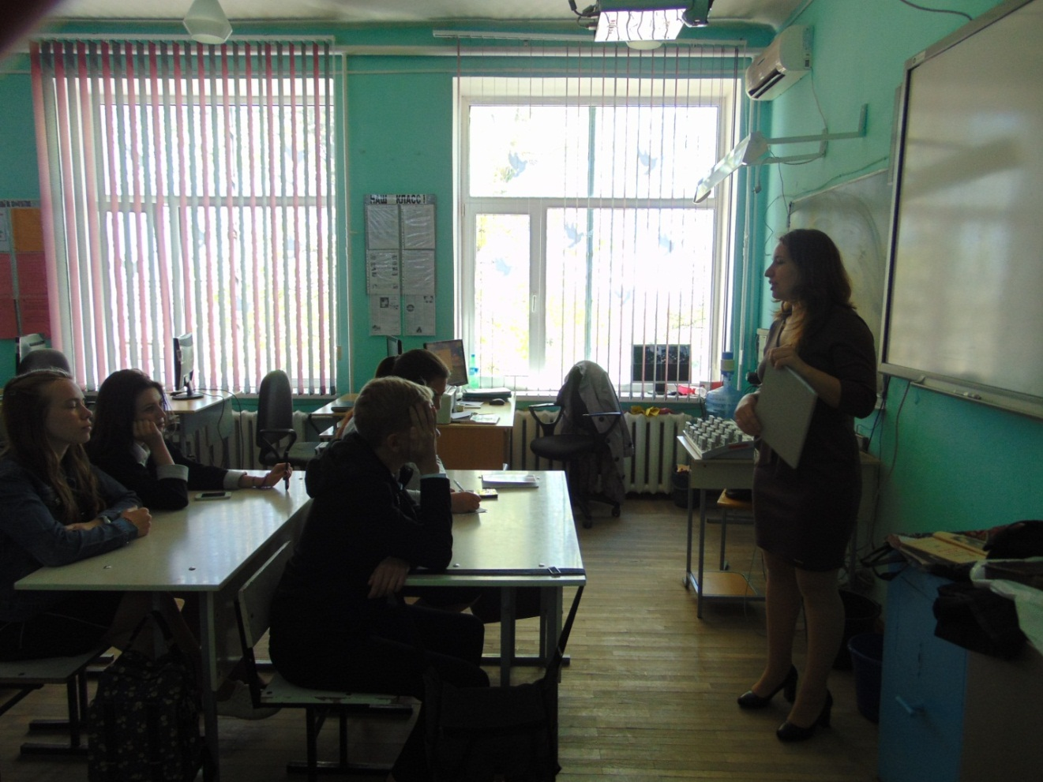

О значении музыки и её влиянии на настроение и чувства человека говорила заведующая сельской детской библиотекой станицы Кавказской Радченко Н. Г. с воспитанниками детского сада «Тополёк» на познавательном уроке «Звуки музыки прекрасной».

Дошколята рассказывали под звуки какой музыки им хочется танцевать или петь, а под какую можно и спать. Ребята с удивлением узнали о том, что чудесный характер музыки обусловлен главным образом ее положительными свойствами, а звуковые комбинации оказывают на живой организм порой просто фантастическое воздействие, сравнимое по эффективности с медицинскими препаратами. Так, классическая музыка исцеляет головную боль, борется с депрессией, уничтожает гнев, прогоняет бессонницу. Определили и то, что данный вид искусства обладает рядом особенностей. Это достаточно сложная наука, но постигший ее может, при условии хорошего слуха, сочинять собственные мелодии, исполнять их на музыкальных инструментах, воспроизводить при помощи голосовых связок. А Международный день музыки - это праздник всех любителей музыки.

